Ik maak …………………… juiste deeltafels in 1 minuut.

5 x 3= | 8 x 3= | 5 x 4= | 7 x 5= | 5 x 2=
10 x 5= | 4 x 4= | 8 x 2= | 7 x 4= | 9 x 5=
8 x 3= | 8 x 5= | 5 x 4= | 6 x 5= | 10 x 2=
2 x 4= | 5 x 3= | 8 x 5= | 9 x 5= | 8 x 5=
8 x 5= | 7 x 4= | 7 x 3= | 2 x 4= | 6 x 3=
9 x 3= | 7 x 3= | 6 x 5= | 8 x 5= | 9 x 5=
6 x 4= | 8 x 3= | 3 x 4= | 9 x 3= | 7 x 2=
4 x 3= | 6 x 3= | 8 x 3= | 5 x 5= | 6 x 4=
7 x 4= | 9 x 1= | 9 x 5= | 6 x 3= | 9 x 5=
6 x 3= | 6 x 3= | 4 x 4= | 7 x 3= | 4 x 4=
4 x 4= | 5 x 5= | 9 x 3= | 8 x 4= | 9 x 3=
8 x 5= | 5 x 4= | 8 x 3= | 10 x 1= | 5 x 3=

Ik maak …………………… juiste maaltafels in 1 minuut.

De maal- en deeltafeltoets
16 : 4= | 24 : 3= | 15 : 3= | 24 : 4= | 24 : 3= | 12 : 2 = | 14 : 2 =
18 : 3= | 40 : 5= | 20 : 4= | 21 : 21= | 18 : 2= | 2 : 2 = | 16 : 2 =
6 : 3= | 36 : 4= | 40 : 4= | 12 : 2= | 24 : 4= | 14 : 2 = | 4 : 2 =
16 : 2= | 20 : 5= | 5 : 5= | 12 : 3= | 18 : 3= | 4 : 2 = | 16 : 2 =
36 : 4= | 12 : 4= | 27 : 3= | 9 : 9= | 20 : 2= | 14 : 2 = | 2 : 2 =
40 : 10= | 45 : 5= | 21 : 3= | 15 : 5= | 100 : 10= | 16 : 2 = | 8 : 2 =
21 : 3= | 16 : 4= | 28 : 4= | 18 : 2= | 24 : 1= | 8 : 2 = | 20 : 2 =
27 : 3= | 21 : 3= | 10 : 5= | 15 : 15= | 12 : 2= | 20 : 2 = | 10 : 2 =
15 : 5= | 18 : 3= | 27 : 3= | 12 : 1= | 18 : 2= | 14 : 2 = | 16 : 2 =
100 : 10 = | 32 : 4= | 18 : 3= | 90 : 10 = | 30 : 5= | 10 : 2 = | 20 : 2 =
35 : 5= | 10 : 2= | 16 : 2= | 40 : 5= | 40 : 4=
24 : 4= | 35 : 5= | 18 : 2= | 32 : 4= | 15 : 5=
6 : 2=
4 : 2 =
10 : 2 =
12 : 2 =
8 : 2 =

Zin van de dag:
Naam: …………………………………………………………………………

Oefening in de kijker

- Vul in 2.Gelijkheid van vorm en grootte.

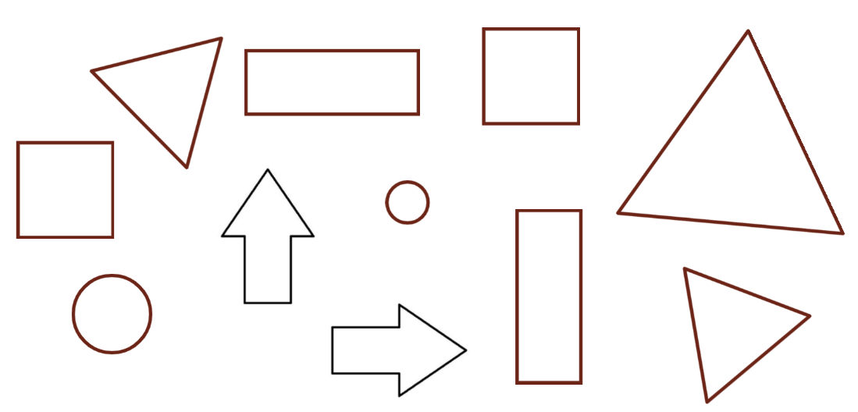
96 - 53= …… - …… - ……
= …… - …… = ……

64 + 14= …… + …… + ……
= …… + …… = ……
45 + 40 = ……
34 – 20 = ……
34 + 2 = ……
87 – 3 = ……

